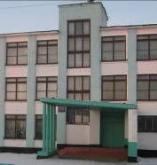
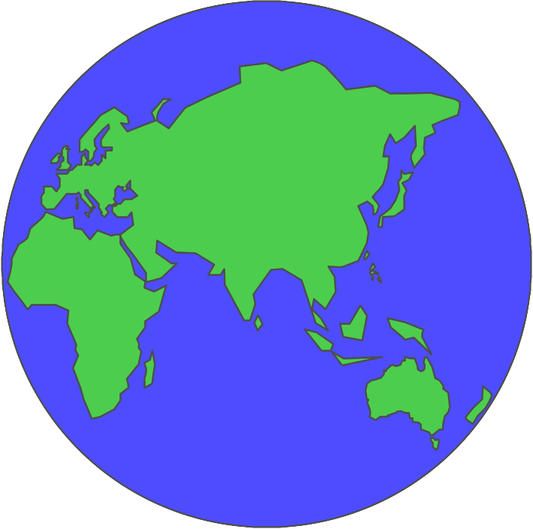
Школьная газета
ГУ СОШ № 40
г.Павлодар

Спецвыпуск
_________________________________________________________________________№6____________________________ 15 декабря 2010 года.
16 декабря –
День независимости
Казахстана
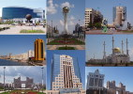

Пики гор в небесах, где летают орлы. Нам вперёд идти и дерзать.
Степи – древних казахов стан. Мы единством народов сильны.
Реки, леса – богатство страны – Президента план 20 – 30
Это ты, мой родной Казахстан! Приведёт к расцвету страны.
С праздником, независимый Казахстан!

Поэтическая
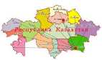
Поэтическая страничка

К 70-летию со дня рождения Жанаталапа Нуркенова

.
Иртышу

С детских лет его в душе ношу,
Где качался в брызгах солнца плот.
От плотов, поверженного бора
Шла такая светлая печаль
Не вернулись плотогоны в город,
Затянуло травами причал.
Похоронки, пальцев не разжать
И в Затон, и в Перелёт Гусиный…
Где закат на отмели прижат,
Полыхнули пламенем осины.
И смолинки слез разбитых судеб,
Брошенных войной в глухих углах.
Мой Иртыш волной своей остудит
И поднимет многих, кто ослаб.
Тишина, какая тишина!
Синевы иртышской непорочность.
Здесь любовь моя – моя жена,
Друзья испытаны на прочность.
С детских лет его в душе ношу.
И когда мне в жизни тяжело,
Прихожу, как в детстве, к Иртышу,
Где качался в брызгах солнца плот
***
Над поймой берег луком выгнут,
А небо – юртой голубой.
И долго ивы к стругам никнут,
Свою выплакивая боль.
А выше – ветер над ковылью
В колосьях пробует запеть,
И пахнет молоком кобыльим
Росы звенящая капель.

Наше творчество

***

Казахстан стал независим
С шестнадцатого декабря.
И народа нашего единство
Сохраним мы навсегда.

Бескрайние степи –
Это нашей души простор!
Мы Казахстана дети,
Что вызывает восторг.

Родина наша –
Это наш Казахстан!
Независимая республика,
Ты сестра всех стран!
Семён Захаров, 9 «Б»

***
Мой родной Казахстан!
Ты могуч и богат.
Леса, поля, моря и реки –
Все это достояние твое.
Мы дружно живем в просторах твоих:
Русский, казах, таджик, армянин.
Я готова гордиться вечно тобой
Независимый, щедрый,
Казахстан мой родной!
Виктория Пятак

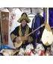
***
Живи и расцветай
Родной мой Казахстан!
За годы независимости
Ты еще прекрасней стал!
Роман Савенков

***
Казахстан – страна моя!
Родина это твоя и моя!
Здесь подруги и друзья,
Здесь есть горы и моря,
Здесь есть степи и поля,
Здесь возносится словно птица
Наша славная столица.
Так расти и процветай
Наш родной, любимый край!
Лариса Шкретова

